Tabla Asci

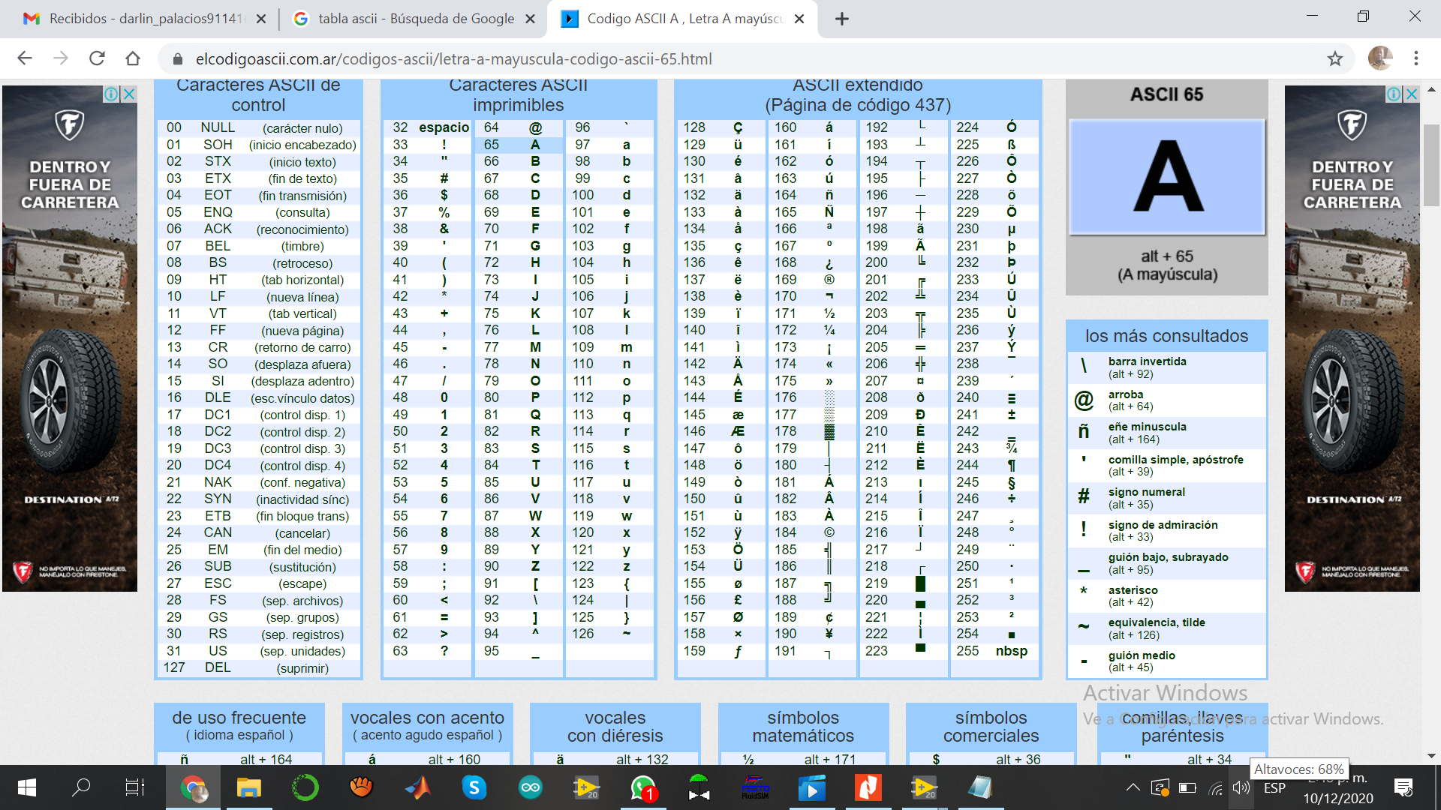

Mayusculas



Minusculas



Numeros

